CHỦ ĐỀ: THỰC VẬT VÀ ĐỘNG VẬT

BÀI 18: SỬ DỤNG HỢP LÍ THỰC VẬT VÀ ĐỘNG VẬT (TIẾT 1)
I. YÊU CẦU CẦN ĐẠT
1. Kiến thức
Sau bài học, HS:
- Nêu được ví dụ về việc sử dụng thực vật và động vật trong đời sống hàng ngày.
- Liên hệ thực tế, nhận xét về cách sử dụng thực vật và động vật của gia đình và cộng đồng địa phương.
- Lựa chọn , đề xuất cách sử dụng thực vật và động vật hợp lí. Chia sẻ với những người xung quanh để cùng thực hiện.
2. Năng lực:
*Năng lực chung: Năng lực tự chủ và tự học, giao tiếp và hợp tác, giải quyết vấn đề và sáng tạo.
* Năng lực riêng: Đưa ra ý kiến, phân tích và ra quyết định để giải quyết tình huống trong bài học; thu thập thông tin . Sử dụng động vật thực vật hợp lí.
3. Phẩm chất: Nhân ái, chăm chỉ, yêu thiên nhiên.
II. THIẾT BỊ DẠY HỌC
- GV: tranh, ảnh, phim về các hoạt động sử dụng thực vật và động vật của con người trong cuộc sống hành ngày ; tranh ảnh trong SGK póng to, bảng thu thập thông tin trong SGK.
- HS: SGK, VBT.

III. HOẠT ĐỘNG DẠY HỌC
HOẠT ĐỘNG CỦA GV | HOẠT ĐỘNG CỦA HS
A. Hoạt động khởi động  Mục tiêu: Tạo hứng thú và khơi gợi những hiểu biết đã có của học sinh về nguồn thức ăn từ thực vật và động vật.  Cách tiến hành:  - GV tổ chức trò chơi “ Phóng sự điều tra”: Một HS đóng giả làm phóng viên và đi phỏng vấn các bạn HS khác trong lớp.  + Hôm qua bạn đã ăn những gì?  + Các thức ăn đó có nguồn gốc từ động vật hay thực vật?  - GV khuyến khích HS chia sẻ câu trả lời trước lớp.  - GV nhận xét chung, dẫn dắt vào bài học “ Sử dụng hợp lí thực vật và động vật”.  B. KHÁM PHÁ  Hoạt động 1: Cách sử dụng thực vật và động vật trong cuộc sống hàng ngày.  Mục tiêu: HS nêu được một số ví dụ về việc con người sử dụng thực vật và động vật trong cuộc sống hàng ngày.  Cách tiến hành:  - GV chia lớp thành các nhóm đôi, yêu cầu HS quan sát tranh trong SGK trang 76 ( GV có thể sử dụng hình phóng to), tìm hiểu nội dung hình dựa vào các gợi ý sau:  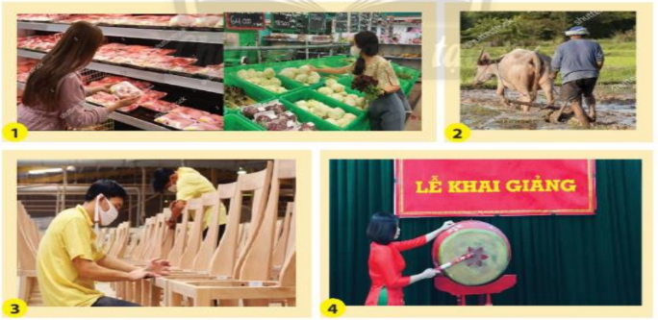  + Mọi người trong hình đang làm gì?  + Nêu một số ví dụ về việc con người sử dụng thực vật và động vật trong đời sống hàng ngày?  - GV mời các nhóm trình bày trước lớp.  -GV và HS cùng nhận xét.  - GV cùng HS nhận xét và rút ra kết luận: Con người sử dụng thực vật và động vật để lấy thức ăn, đồ dùng, sức lao động,… trong cuộc sống hàng ngày.  Hoạt động 2: Một số việc làm thể hiện việc sử dụng thực vật và động vật hợp lí.  Mục tiêu: HS nêu được một số việc làm thể hiện việc sử dụng thực vật và động vật hợp lí.  Cách tiến hành:  - GV chia HS thành các nhóm bốn, yêu cầu HS quan sát hình trong SGK trang 77, thảo luận và cho biết:  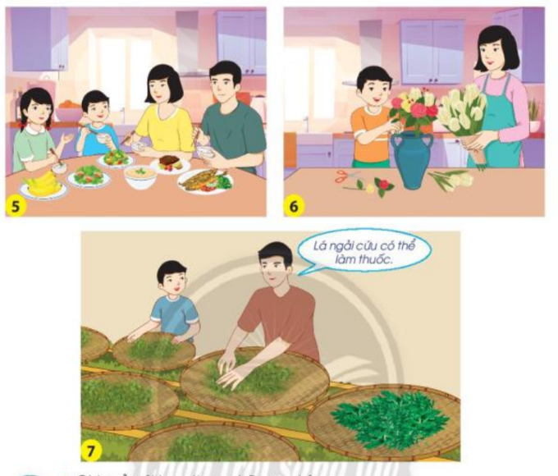  + Gia đình Hòa đã sử dụng thực vật và động vật để làm gì?  + Cách sử dụng đó hợp lí hay không hợp lí? Vì sao?  -GV tổ chức cho hai đến ba nhóm lên chia sẻ trước lớp.  - GV và HS cùng nhận xét và rút ra kết luận: Thực vật, động vật cung cấp thức ăn, đồ uống , nguyên liệu để phục vụ nhu cầu của con người. Mỗi gia đình cần có ý thức sử dụng hợp lí thực vật và động vật.  Hoạt động 3: Liên hệ bản thân  Mục tiêu: HS nhận xét được cách sử dụng thực vật và động vật của gia đình trong cuộc sống hàng ngày.  Cách tiến hành:  - GV cho HS làm việc cặp đôi, chia sẻ với bạn (theo các câu hỏi):  + Việc sử dụng thực vật và động vật của gia đình trong cuộc sống hàng ngày.  + Các việc làm cần thay đổi để sử dụng thực vật và động vật hợp lí hơn.  + Giải thích vì sao cần thay đổi  - GV mời hai đến ba nhóm trình bày nội dung đã thảo luận.  - GV và HS cùng nhận xét.  *Hoạt động nối tiếp:  - GV yêu cầu HS quan sát, tìm hiểu thêm về việc sử dụng thực vật và động vật hợp lí trong gia đình và địa phương. | - HS tham gia chơi trò chơi –phỏng vấn bạn.  + Hôm qua em đã ăn canh rau muống luộc, thịt lợn rang, trứng rán và nấm xào thịt bò.  + Những thức ăn đó từ cả thực vật và động vật.  - HS trình bày câu trả lời trước lớp.  - HS lắng nghe nhận xét.  - HS thảo luận nhom đôi quan sát tranh, tìm câu trả lời.  + Ví dụ về việc con người sử dụng thực vật và động vật trong đời sống hàng ngày: lương thực, thực phẩm hàng ngày, sức kéo, đồ dùng trong cuộc sống,...  - Đại diện nhóm trình bày kết quả trước lớp  - HS lắng nghe, nhận xét  -HS lắng nghe GV nhận xét kết luận.  -HS thảo luận nhóm bốn quan sát hình và thực hiện yêu cầu.  + Gia đình Hoa sử dụng thực vật và động vật để:  -Hình 5: Làm thực ăn, đồ uống hàng ngày.  - Hình 6: Làm phân bón cho cây trồng.  - Hình 7: Làm thuốc.  + Cách sử dụng ở hình 5 là chưa hợp lí vì nấu nhiều thức ăn sẽ làm dư thừa và lãng phí nếu không ăn hết.  + Cách sử dụng ở hình 6 và hình 7 hợp lí vì không làm lãng phí thực vật, động vật và có lợi cho sức khỏe của con người.  - HS lắng nghe GV kết luận.  -Hs thảo luận nhóm 2 trả lời các câu hỏi.  + Gia đình em đã sử dụng thực vật và động vật trong cuộc sống hàng ngày:  - Làm thức ăn hàng ngày.  - Trang trí nhà cửa.  - Làm trà.  - Làm nước hoa.  - Làm bánh  + Gia đình em cần sử dụng thực vật và động vật hợp lí và tránh lãng phí thức ăn hàng ngày.  -Đại diện các nhóm trình bày, nhận xét.  -HS lắng nghe .  -HS lắng nghe thực hiện.
IV. Điều chỉnh sau bài dạy:
.................................................................................................................................
.................................................................................................................................
.................................................................................................................................

TỰ NHIÊN VÀ XÃ HỘI

BÀI 18: SỬ DỤNG HỢP LÍ THỰC VẬT VÀ ĐỘNG VẬT (TIẾT 2)

I. YÊU CẦU CẦN ĐẠT
1. Kiến thức
Sau bài học, HS:
- Nêu được ví dụ về việc sử dụng thực vật và động vật trong đời sống hàng ngày.
- Liên hệ thực tế, nhận xét về cách sử dụng thực vật và động vật của gia đình và cộng đồng địa phương.
- Lựa chọn , đề xuất cách sử dụng thực vật và động vật hợp lí. Chia sẻ với những người xung quanh để cùng thực hiện.
2. Năng lực:
*Năng lực chung: Năng lực tự chủ và tự học, giao tiếp và hợp tác, giải quyết vấn đề và sáng tạo.
* Năng lực riêng: Đưa ra ý kiến, phân tích và ra quyết định để giải quyết tình huống trong bài học; thu thập thông tin . Sử dụng động vật thực vật hợp lí.
3. Phẩm chất: Nhân ái, chăm chỉ, yêu thiên nhiên.
II. THIẾT BỊ DẠY HỌC
- GV: tranh, ảnh, phim về các hoạt động sử dụng thực vật và động vật của con người trong cuộc sống hành ngày ; tranh ảnh trong SGK póng to, bảng thu thập thông tin trong SGK.
- HS: SGK, VBT.

III. HOẠT ĐỘNG DẠY HỌC
HOẠT ĐỘNG CỦA GV | HOẠT ĐỘNG CỦA HS
A. Hoạt động khởi động  Mục tiêu: Tạo hứng thú và khơi gợi lại nội dung học của tiết trước.  Cách tiến hành:  - GV tổ chức cho HS hát bài “ Vườn cây của ba” ( Sáng tác: Nguyệt Hằng).  - GV dẫn dắt vào bài học “ Sử dụng hợp lí thực vật và động vật” tiết 2  Hoạt động 1: Bày tỏ ý kiến.  Mục tiêu: HS nhận xét được các việc làm đúng và chưa đúng trong một số tình huống.  Cách tiến hành:  - GV yêu cầu HS quan sát các hình trong SGK trang 78 và cho biết nội dung của từng hình.  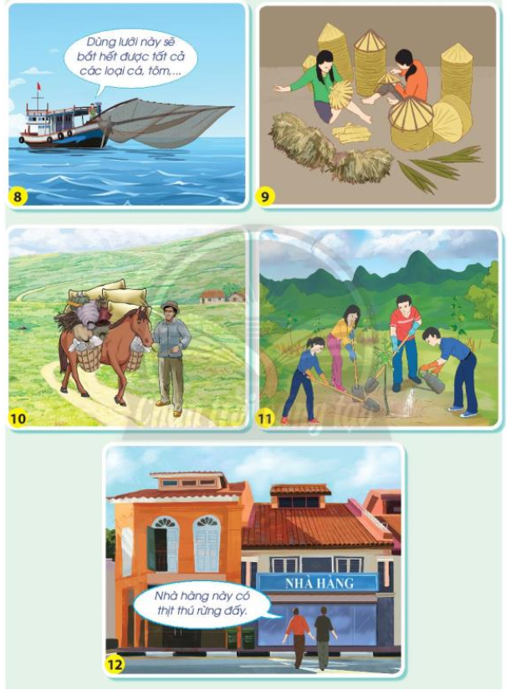  -GV chia lớp thành các nhóm bốn, yêu cầu HS quan sát hình và trả lời câu hỏi:  + Em có nhận xét gì về cách sử dụng thực vật, động vật của con người trong các hình?  - GV mời các nhóm trình bày trước lớp.  - GV cùng HS nhận xét và rút ra kết luận: Chúng ta nên sử dụng hợp lí thực vật, động vật trong cuộc sống hằng ngày. Tuyệt đối không săn bắt, buôn bán động vaatjhoang dã vì đó là việc làm vi phạm pháp luật.  Hoạt động 2: Sưu tầm , tìm hiểu thông tin và chia sẻ về việc sử dụng thực vật, động vật ở địa phương.  Mục tiêu: HS biết sưu tầm , tìm kiếm các thông tin và chia sẻ về việc sử dụng thực vật và động vật tại địa phương đang sống.  Cách tiến hành:  Bước 1: GV chia lớp thành các nhóm sáu, yêu cầu HS tìm hiểu và chia sẻ về việc sử dụng thực vật và động vật tại địa phương theo bảng sau:  Cách sử dụng động vật, thực vật Nhận xét Đề xuất ( Nếu có)  + Chia sẻ với những người xung quanh về cách sử dụng hợp lí thực vật và động vật.  Bước 2:  -GV tổ chức các nhóm chia sẻ  - GV và HS cùng nhận xét  - GV tổ chức cho HS tập đọc các từ khóa của bài: “ Động vật hoang dã- Vi phạm pháp luật”.  *Hoạt động nối tiếp:  - GV yêu cầu Hs về nhà cùng gia đình thực hiện việc sử dụng thực vật và động vật hợp lí trong cuộc sống hằng ngày. | -HS hát.  - HS quan sát hình và thảo luận nhóm 4.  + Cách sử dụng thực vật của con người ở hình 9 và 10 là hợp lí.  + Cách sử dụng động vật của con người ở hình 8, hình 11 và hình 12 là không hợp lí vì:  - Hình 8: Nếu dùng lưới to bắt tất cả các loại cá, tôm có thể sẽ làm mất cân bằng môi trường biển, thậm chí bắt cả những loài cá quý hiếm.  - Hình 11: Chở quá nhiều đồ đạc sẽ làm con ngựa bị kiệt sức.  - Hình 12: Săn bắt, buôn bán và tiêu thụ thịt thú rừng là trái pháp luật.  - Đại diện nhóm trình bày kết quả trước lớp, nhận xét.  -HS lắng nghe GV nhận xét kết luận.  -HS thảo luận nhóm sáu và thực hiện yêu cầu.  Cách sử dụng động vật, thực vật Nhận xét Đề xuất ( Nếu có)  Phá rừng lấy gỗ Không hợp lí Bảo vệ rừng và trồng rừng  Nuôi tằm để lấy tơ dệt lụa Hợp lí  Săn bắt thú rừng để làm thức ăn Không hợp lí Bảo vệ loài và xử phạt những trường hợp săn bắt trái phép  Trồng hoa để làm trà, làm nước hoa, và trang trí Hợp lí  -Cách sử dụng hợp lí thực vật và động vật là:Tránh lãng phí thức ăn;Ngăn chặn các hành vi săn bắt thú rừng làm thức ăn; Không buôn bán và tiêu thụ mật gấu; Không để động vật chở đồ quá nặng.  - Các nhóm chia sẻ trước lớp, nhận xét.  - HS lắng nghe- đọc từ khóa của bài.  -HS lắng nghe thực hiện.

IV. Điều chỉnh sau bài dạy:
.................................................................................................................................
.................................................................................................................................
…………………………………………………………………………………….

